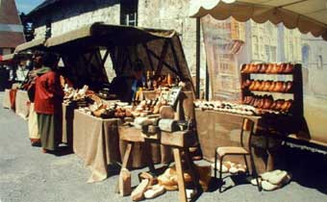

* **Festivals des Confréries Gourmandes**
* **sous les halles d’AUXONNE**
* **Dimanche 10 JUIN 2018.**

|  |
| --- |
| **Renseignement au 06 52 49 10 55.** |

* **Le tarif de 25 euros est à régler**
* **avant le 3 juin 2018**

**Ordre confrérie oignon Auxonne**

**3 Place d’Armes Mairie d’AUXONNE 21130**

* **Mr ou Mm**

**Modalités d’exposition**

* **Une échoppe être à la disposition des exposants**
* **par l’organisateur (dans la limite des disponibilités),**
* **Les structures en toile amenées par les exposants ne sont pas acceptées,**
* **Pour chaque échoppe, une table et 1 bancs seront fournis par l’organisateur**
* **Des points d’alimentation en eau potable seront à disposition sur place**
* **Le branchement électrique (220 volts) et l’éclairage sont fournis également par l’organisateur. Néanmoins, prévoir des rallonges et multiprises pour votre stand**

**Échoppe place pour exposant 2M sur 2 M**

**Installation 7 h à 9 h passage (10 H à 22 h**

**L’exposant à pris connaissance des modalités de sa participation**

**Et déclare les accepter**

Signature et date